河北希瑞新材料科技有限公司年产30万立方XPS产品生产线扩建项目竣工环境保护验收监测报告

建设单位：河北希瑞新材料科技有限公司

编制单位：河北希瑞新材料科技有限公司

二零二零年四月
建设单位法人代表: （签字）
编制单位法人代表: （签字）
项 目 负 责 人：
报告编写人：

建设单位 (盖章) 河北希瑞 编制单位 (盖章) 河北希瑞
新材料科技有限公司 新材料科技有限公司
电话: 13717567885 电话: 13717567885
传真: 传真:
邮编:052200 邮编: 052200
地址: 石家庄市晋州市古城桥西侧 地址: 石家庄市晋州市古城桥西侧

目 录
1 项目概况 1
2 验收依据 3
2.1 建设项目环境保护相关法律、法规和规章制度 3
2.2 建设项目竣工环境保护验收技术规范 3
2.3 建设项目环境影响报告书（表）及其审批部门审批决定 4
2.4 其他相关文件 4
3工程概况 5
3.1 地理位置及平面布置 5
3.1.1 地理位置及周边情况 5
3.1.2 厂区平面布置 5
3.2 建设内容 5
3.2.1 项目投资 5
3.2.2 生产规模及产品方案 5
3.2.3 项目建设内容 5
3.2.4 生产设备 6
3.2.5 公用工程 6
3.3 主要原辅材料及燃料 7
3.4 水源及水平衡 8
3.5 工艺流程 8
3.6 项目变动情况 9
4环境保护设施 10
4.1 污染物治理/处理设施 10
5 环境影响报告表主要结论与建议及其审批部门审批决定 11
5.1 环境影响报告表主要结论与建议 11
5.2 审批部门审批决定 13
6 验收评价标准 15
6.1 环境质量标准 15
6.2污染物排放标准 15
6.3 总量控制指标 16
7 验收监测内容 17
7.1 环境保护设施调试运行效果 17
7.1.1 废气 17
7.1.2噪声 17
7.1.4 废气及噪声检测点位示意图 17
8 质量保障体系 19
8.1 监测分析方法 19
9验收监测结果 20
9.1 生产工况 20
9.2 环保设施调试运行效果 20
9.2.1环保设施处理效率监测结果 20
9.2.2 污染物排放监测结果 23
10 验收监测结论 24
10.1 环保设施调试运行效果 24
10.1.1 环保设施处理效率监测结果 24
10.1.2 污染物排放监测结果 24
10.2 工程建设对环境的影响 24

附图
1、项目地理位置图；
2、项目周边关系图；
3、项目平面布置图。
附件
- 河北晋州经济开发区行政审批局关于河北希瑞新材料科技有限公司年产30万立方XPS产品生产线扩建项目的批复；
- 河北希瑞新材料科技有限公司排污许可证；
3、项目检测报告。

1 项目概况
河北希瑞新材料科技有限公司成立于2017年3月27日，位于河北省石家庄市晋州市晋州镇古城桥西侧，主要从事聚苯乙烯泡沫塑料的生产。企业于2017年9月委托河北奇正环境科技有限公司编制了《河北希瑞新材料科技有限公司聚苯乙烯泡沫塑料生产项目现状环境影响评估报告》；2017年9月12日，晋州市原环境保护局以《关于河北希瑞新材料科技有限公司聚苯乙烯泡沫塑料生产项目现状环境影响评估报告备案意见》同意该项目备案，备案号为：晋环备（2017）0221号。
本次《河北希瑞新材料科技有限公司年产30万立方XPS产品生产线扩建项目环境影响报告表》于2019年10月9日取得河北晋州经济开发区行政审批局审批意见（晋开审环[2019]127号），并于2020年3月25日取得河北晋州经济开发区行政审批局核发的河北省排放污染物许可证（PWX-130183-1221-20，有效期2020年3月25日至2020年12月31日）。
本次验收范围为《河北希瑞新材料科技有限公司年产30万立方XPS产品生产线扩建项目》及批复内容。根据《中华人民共和国环境保护法》和《建设项目环境保护管理条例》（国务院令第682号）等有关规定，按照环境保护设施与主体工程同时设计、同时施工、同时投入使用的“三同时”制度要求，建设单位需查清工程在施工过程中对环境影响报告表和工程设计文件所提出的环境保护措施和要求的落实情况，调查分析工程在建设期间对环境造成的实际影响及可能存在的潜在影响，是否已采取有效的环境保护预防、减缓和补救措施，全面做好环境保护工作，为工程竣工环境保护验收提供依据。
2020年4月，河北希瑞新材料科技有限公司参照原环保部《建设项目竣工环境保护验收暂行办法》和河北省环境保护厅《建设项目环境影响评价文件审批及建设单位自主开展环境保护设施验收工作指引（试行）》（冀环办字函[2017]727号）有关要求，对该项目环保设施的设计、建设、运行和环境管理情况进行全面调试、并核查设备运行正常，生产工况满足竣工监测要求时，委托河北德盛检测技术有限公司于2020年3月4日至5日进行了竣工验收监测并出具监测报告。我公司根据现场调查情况和监测报告，按照《建设项目竣工环境保护验收技术指南 污染影响类》编制完成竣工环境保护验收监测报告。

2 验收依据

2.1 建设项目环境保护相关法律、法规和规章制度
- 《中华人民共和国环境保护法》，2015年1月1日施行；
- 《中华人民共和国环境影响评价法》，2018年12月29日施行；
- 《中华人民共和国大气污染防治法》，2018年10月26日施行；
- 《中华人民共和国水法》，2016年7月2日施行；
- 《中华人民共和国水污染防治法》，2018年1月1日施行；
- 《中华人民共和国噪声污染防治法》，2018年12月29日施行；
- 《中华人民共和国固体废物污染环境防治法》，2016年11月7日施行；
- 《中华人民共和国土壤污染防治法》，2019年1月1日施行；
- 《中华人民共和国土地管理法（2019年修订）》，2020年1月1日施行；
- 《中华人民共和国节约能源法》，2018年10月26日施行；
- 《中华人民共和国循环经济促进法》，2018年10月26日施行；
- 《中华人民共和国城乡规划法（2019修正）》，2019年4月23日施行；
- 《中华人民共和国清洁生产促进法》，2012年7月1日施行；
- 《中华人民共和国环境保护税法》，2018年1月1日施行。

2.2 建设项目竣工环境保护验收技术规范
（1）《建设项目环境影响评价技术导则 总纲》（HJ 2.1-2016）；
（2）《环境影响评价技术导则 大气环境》（HJ 2.2-2018）；
（3）《环境影响评价技术导则 地表水环境》（HJ2.3-2018）；
（4）《环境影响评价技术导则 地下水环境》（HJ 610-2016）；
（5）《环境影响评价技术导则 声环境》（HJ 2.4-2009）；
（6）《环境影响评价技术导则 生态影响》（HJ 19-2011）；
（7）《环境影响评价技术导则 土壤环境》（HJ 964-2018）；
（8）《环境空气质量标准》（GB3095-2012）及修改单；
（9）《声环境质量标准》（GB3096-2008）；
（10）《地下水质量标准》（GB/T 14848-2017）；
（11）《地表水环境质量标准》（GB3838-2002）；
（12）《工业企业厂界环境噪声排放标准》（GB12348-2008）；
（13）《关于规范建设单位自主开展建设项目竣工环境保护验收的通知（征求意见稿）》（环办环评函[2017]1235号）；
（14）《国家环境保护部关于发布<建设项目竣工环境保护验收暂行办法>的公告》（国环规环评[2017]4号）；
（15）《建设项目环境影响评价文件审批及建设单位自主开展环境保护设施验收工作指引（试行）》（冀环办字函〔2017〕727号）；
（16）《建设项目竣工环境保护验收技术指南 污染影响类 》（生态环境部公告 2018年第9号）。

2.3 建设项目环境影响报告书（表）及其审批部门审批决定
（1）《河北希瑞新材料科技有限公司年产30万立方XPS产品生产线扩建项目环境影响报告表》，2019年10月；
（2）《河北晋州经济开发区行政审批局关于河北希瑞新材料科技有限公司年产30万立方XPS产品生产线扩建项目环境影响报告表批复》，2019年10月9日。

2.4 其他相关文件
（1）河北德盛检测技术有限公司提供的项目检测报告（德盛环检字2020-0051号）。

3工程概况

3.1 地理位置及平面布置

3.1.1 地理位置及周边情况
项目位于河北省石家庄市晋州市古城桥西侧石家庄旭尔特油脂有限公司厂区内，厂址中心地理坐标为北纬38°1'33.65"，东经114°59'46.05"。项目东侧为河北暖特炉业有限公司，南侧为格瑞尔斯公司厂房，西侧为空地，北侧隔中兴路为空地。距离项目厂界最近的敏感点为北470m处的古城村。公司地理位置见附图1，周边关系见附图2。

3.1.2 厂区平面布置
项目位于石家庄旭尔特油脂有限公司厂区内，该公司南侧临路设置出入口，方便人员和物料出入。本项目不新增构筑物，办公室租用石家庄旭尔特油脂有限公司现有办公用房，位于该公司厂区西侧；生产线布置于石家庄旭尔特油脂有限公司厂区北侧现有生产车间内，生产车间内东侧为二氧化碳储罐，生产车间外西侧为库房。项目厂区平面布置图见附图3。

3.2 建设内容

3.2.1 项目投资
项目拟投资700万元，其中环保投资15万元，占总投资的2.14%。项目实际总投资700万元，其中实际环保投资15万元，占总投资的2.14%。

3.2.2 生产规模及产品方案
本项目年产30万m³聚苯乙烯泡沫塑料，项目建成后，全厂年产45万m³聚苯乙烯泡沫塑料。
产品执行国家标准《绝热用挤塑聚苯乙烯泡沫塑料（XPS）》（GB/T10801.2-2018），本项目产品规格尺寸见表1，物理学性能指标见表2，绝热性能指标表3。
表1 本项目产品规格尺寸（单位：mm）
长度（L） | 宽度（B） | 厚度（H） | 密度（kg/m³）
600,1200,1800,2400 | 600,900,1200 | 10,20,25,30,40,50,75,100,120,150 | 30

表2 本项目产品物理学性能指标（GB/T10801.2-2018）
项目 |  | 压缩强度 | 吸水率，浸水96h | 水蒸气透过系数（23±1）℃，  0%～（50±2）%相对湿度梯度 | 尺寸稳定性70℃±2℃，48h
单位 |  | Kpa | %（体积分数） | ng/（m·s·Pa） | %
带表皮 | X150 | ≥150 | ≤2.0 | ≤3.5 | ≤1.5
带表皮 | X200 | ≥200 | ≤1.5 | ≤3.5 | ≤1.5
带表皮 | X250 | ≥250 | ≤1.0 | ≤3.0 | ≤1.5
带表皮 | X300 | ≥300 | ≤1.0 | ≤3.0 | ≤1.5
带表皮 | X350 | ≥350 | ≤1.0 | ≤3.0 | ≤1.5
带表皮 | X400 | ≥400 | ≤1.0 | ≤2.0 | ≤1.5
带表皮 | X450 | ≥450 | ≤1.0 | ≤2.0 | ≤1.5
带表皮 | X500 | ≥500 | ≤1.0 | ≤2.0 | ≤1.5
带表皮 | X700 | ≥700 | ≤1.0 | ≤2.0 | ≤3.0
带表皮 | X900 | ≥900 | ≤1.0 | ≤2.0 | ≤3.0
不带  表皮 | W200 | ≥200 | ≤2.0 | ≤3.5 | ≤1.5
不带  表皮 | W300 | ≥300 | ≤1.5 | ≤3.0 | ≤1.5
表3 本项目产品绝热性能指标（GB/T10801.2-2018）
等级 |  | 024级 | 030级 | 034级
导热系数/W/（m·K）  平均温度 | 10℃ | ≤0.022 | ≤0.028 | ≤0.032
导热系数/W/（m·K）  平均温度 | 25℃ | ≤0.024 | ≤0.030 | ≤0.034
热阻/（m²·K）/W厚度25mm时平均温度 | 10℃ | ≥1.14 | ≥0.89 | ≥0.78
热阻/（m²·K）/W厚度25mm时平均温度 | 25℃ | ≥1.04 | ≥0.83 | ≥0.74

3.2.3 项目建设内容
本项目于现有建成厂房内新增1条超临界二氧化碳发泡工艺XPS生产线，同时新租赁建筑面积300m²库房1座。主要建设内容见表3-2。
表3-2 主要建设内容情况一览表
组成 | 名称 | 建设内容 | 备注
主体工程 | 生产车间 | 1座，砖混结构，总建筑面积3300m²（现有工程面积1500m²，新租厂房面积1800m²），新增1条超临界二氧化碳发泡工艺XPS生产线，布设真空上料系统、双螺杆挤出机等设备，用于泡沫塑料的生产。 | 扩建
主体工程 | 库房 | 1座，砖混结构，建筑面积300m²，租赁石家庄旭尔特油脂有限公司现有厂房，用于项目原材料和成品的储存。 | --
辅助工程 | 办公室 | 办公室1座，砖混结构，2层，建筑面积400m²，用于员工日常办公。 | 依托
储运工程 | CO₂罐区 | 位于生产车间东侧，设置15m³储罐1台，主要用于液态CO₂的储存。 | 依托
公用  工程 | 供水 | 项目生活用水依托河北格瑞尔斯塑机制造有限公司供水系统；生产用水采用外购纯化水。 | --
公用  工程 | 供电 | 项目用电由晋州镇供电电网提供，新增用电量为280万kW·h。 | 依托
公用  工程 | 供热 | 塑料颗粒、边角料熔融采用电加热，办公室冬季采用空调取暖。 | 依托
环保  工程 | 废气 | 单、双螺杆挤出机上部分别设置集气罩，生产工序熔融、挤出废气经集气罩收集，与现有工程废气一起通过管道引入UV光氧催化装置+活性炭吸附装置处理后，由15m高气筒排放。 | 技改
环保  工程 | 废气 | 造粒机组上部设置集气罩，边角料再利用熔融、挤出废气经集气罩收集，通过管道引入UV光氧催化装置+活性炭吸附装置处理后，由15m高气筒排放。 | 技改
环保  工程 | 废水 | 项目无生产废水产生；职工盥洗废水用于厂区泼洒抑尘，厂区设置防渗旱厕，由当地农民定期清掏用作农肥。 | --
环保  工程 | 噪声 | 低噪声设备，加装基础减振，风机安装消声器，合理布局，厂房隔声。 | --
环保  工程 | 固废 | 生产过程中产生的边角料利用现有造粒机组回用于生产；废包装材料外售综合利用；新建危废间1座，活性炭吸附装置产生的废活性炭暂存后，定期送资质单位处置；生活垃圾集中收集后由环卫部门统一处理。 | --
环保  工程 | 防渗 | 危废间为重点防渗区，按照《危险废物贮存污染控制标准》(GB18597-2001)要求进行设计，防渗层渗透系数小于1×10⁻¹⁰cm/s；仓库为一般防渗区，等效粘土防渗层Mb≥1.5m，K≤1×10⁻⁷cm/s；办公室为简单防渗区，采取地面水泥硬化的防渗措施。 | --

3.2.4 生产设备
本项目主要生产及环保设备见表3-3。
表3-3 主要设备及环保措施变化情况一览表
序号 | 设备名称 | 型号 | 数量 | 备注
超临界二氧化碳发泡工艺XPS生产线
1 | 真空上料系统 | — | 3套 | 新增
2 | 失重式喂料机 | 喂料精度：≥99.6% | 5台 | 新增
3 | 双螺杆挤出机 | GES-85 | 1台 | 新增
4 | 单螺杆挤出机 | GED-250 | 1台 | 新增
5 | 模具 | 280型 | 1台 | 新增
6 | 主机温控系统 | — | 1套 | 新增
7 | 发泡剂注入系统 | — | 3套 | 新增
8 | CO2缓冲稳压系统 | — | 1套 | 新增
9 | 成型机台 | 600型 | 1台 | 新增
10 | 多辊牵引机 | — | 2套 | 新增
12 | 双刀截切机 | — | 1套 | 新增
13 | 液态二氧化碳储罐 | 15m³ | 1台 | 依托原有
边角料及废气处理装置
13 | 造粒机组 | 350型 | 2套 | 依托现有
14 | UV光氧催化+活性炭吸附装置 | 引风量8000m³/h | 1套 | 技改
15 | UV光氧催化+活性炭吸附装置 | 引风量10000m³/h | 1套 | 技改

3.2.5 公用工程
（1）给排水
①给水
项目总用水量为41.3m³/d，循环水量为40m³/d，新鲜水用量为0.3m³/d，纯化水补水量为1m³/d。项目生产用水主要为挤压机及造粒机组循环冷却水，总用水量为41m³/d，循环水量为40m³/d，补水量为1m³/d，补水采用外购纯化水；生活用水依托河北格瑞尔斯塑机制造有限公司供水系统，项目新增劳动定员5人，新增新鲜水用量为0.3m³/d。
②排水
项目挤压机及造粒机组循环冷却水循环利用，不外排，无生产废水产生；职工生活污水主要为盥洗废水，产生量为0.24m³/d，用于厂区泼洒抑尘，不外排，厂区设置防渗旱厕，由当地农民定期清掏用作农肥。
项目水平衡图见图1。
循环冷却水(-1)
1
40
外购纯化水
厂区泼洒抑尘

新鲜水
生活用水(-0.06)
0.3
0.24

图1 项目水平衡图 单位：m³/d
（2）供电
项目新增用电量为280万kW·h/a，依托现有工程供电系统，由晋州镇供电电网提供。
（3）供热
项目塑料颗粒、边角料熔融用热采用电加热；办公室冬季采用空调取暖。
（4）劳动定员
现有工程劳动定员15人，本项目新增劳动定员5人，工作制度不变，采用三班每班8小时工作制，年工作300d。

3.3 主要原辅材料及燃料
项目原辅材料消耗及能源消耗情况见表3-4。

表3-4 项目原辅材料消耗及能源消耗情况一览表
序号 | 原料名称 | 年用量 | 备注
1 | 聚苯乙烯颗粒 | 8500t | 外购
2 | 二氧化碳 | 572t | 外购、罐储，作为发泡剂使用
3 | 阻燃母粒 | 500t | 外购
4 | 新鲜水 | 90m³ | 依托河北格瑞尔斯塑机制造有限公司供水系统
5 | 纯化水 | 300m³ | 外购
6 | 电 | 280万kW·h | 晋州镇供电电网

3.4 工艺流程
本项目新增1条超临界二氧化碳发泡工艺XPS生产线，布设真空上料系统、失重式喂料机、双螺杆挤出机等设备，以聚苯乙烯颗粒、液态二氧化碳、阻燃母粒为原料生产聚苯乙烯泡沫塑料，年产聚苯乙烯泡沫塑料30万m³，具体生产工艺流程简述如下：
(1)上料
将外购的聚苯乙烯颗粒和阻燃母粒经自动失重式喂料机称量后，按照一定比例吸入加料斗，物料进入双螺杆挤出机进行混合。
本工序主要污染物为设备运行噪声N1及废包装材料S1。废包装材料S1外售综合利用。
(2)一次挤出
在双螺杆挤出机旋转螺杆的作用下，聚苯乙烯颗粒和阻燃母粒充分混合，同时机筒外的电加热圈对机筒进行加热，使物料颗粒在沿机筒前进时温度逐渐升高，温度达到190℃时，物料颗粒变为熔融状态。
本工序主要污染物为物料熔融、挤出过程产生的有机废气G1及设备运行噪声N2，项目在双螺杆挤出机上部设置集气罩，一次挤出废气G1经集气罩收集，同现有工程废气一起通过管道引入UV光氧催化装置+活性炭吸附装置处理后，由15m高气筒排放。
(3)发泡剂注入
在原料处于熔融状态后，采用发泡剂自动注入系统注入发泡剂—液态二氧化碳，二氧化碳气化后使物料成为孔状物质，达到物理发泡的目的，生产线配备CO₂缓冲稳压系统保证CO₂对物料均匀填充。
本工序主要污染物为设备运行噪声N3。
(4)二次挤出
发泡后的物料在单螺杆挤出机及模具的作用下挤出成型，成型后的半成品通过循环冷却水间接冷却，定型。
本工序主要污染物为物料挤出过程产生的有机废气G2及设备运行噪声N4。项目在单螺杆挤出机上部设置集气罩，二次挤出废气G2经集气罩收集，同现有工程废气一起通过管道引入UV光氧催化装置+活性炭吸附装置处理后，由15m高气筒排放。
(5)切割
成型后的物料由多辊牵引机牵引至成型机台，根据所需要的宽度和厚度由双刀截切机裁切成合格产品。
本工序主要污染物为设备运行噪声N5。
(6)包装、入库
切割好的成品塑料人工包装后入库待售。
本工序主要污染物为废包装材料S2，外售综合利用。
(7)边角料回收利用
项目切割过程中产生的边角料经收集后，经加料斗加入造粒机进行热熔（电加热）处理，熔融的物料挤出呈丝状，然后经循环水冷却固化，进行切粒后，回用于生产。造粒机组的生产时间根据边角料的产生情况确定，本次工程造粒机组预计年工作时间1200h。造粒机组上部设置集气罩，边角料再利用熔融、挤出废气G3、G4，经集气罩收集，通过管道引入UV光氧催化装置+活性炭吸附装置处理后，由15m高气筒排放。
本工序主要污染物为边角料熔融、挤出过程中产生的有机废气G3、G4及设备运行噪声N6。

本项目工艺流程及产污节点见图4
聚苯乙烯颗粒、阻燃母粒
N1 S1
上料
G1 N2
N6
一次挤出
造粒
N3
G4
发泡
挤出、冷却
液态CO₂
G2 N4
G3
二次挤出
熔融
图例：
G:废气
N:噪声
S:固废
边角料回收
N5
切割
S2
包装、入库

图4 项目运营期工艺流程及产污节点图

3.5 项目变动情况
经现场调查与核实，项目建设地点、性质、规模、生产工艺、环保措施均与环评一致，无变更情况。

4环境保护设施

4.1 污染物治理/处理设施
4.1.1废水
项目运营期无生产废水产生，废水主要为职工盥洗废水。
4.1.2废气
本项目废气主要为生产工序熔融、挤出废气和边角料再利用熔融、挤出废气以及生产车间无组织废气。
生产工序熔融、挤出废气由集气罩收集，经管道运至UV光氧催化装置+活性炭吸附装置处理后经15m高排气筒排放。
边角料再利用熔融、挤出废气由集气罩收集，经管道运至UV光氧催化装置+活性炭吸附装置处理后经15m高排气筒排放。
生产车间无组织废气采取密闭生产车间、规范操作管理等措施。
现场照片如下图4-1所示。
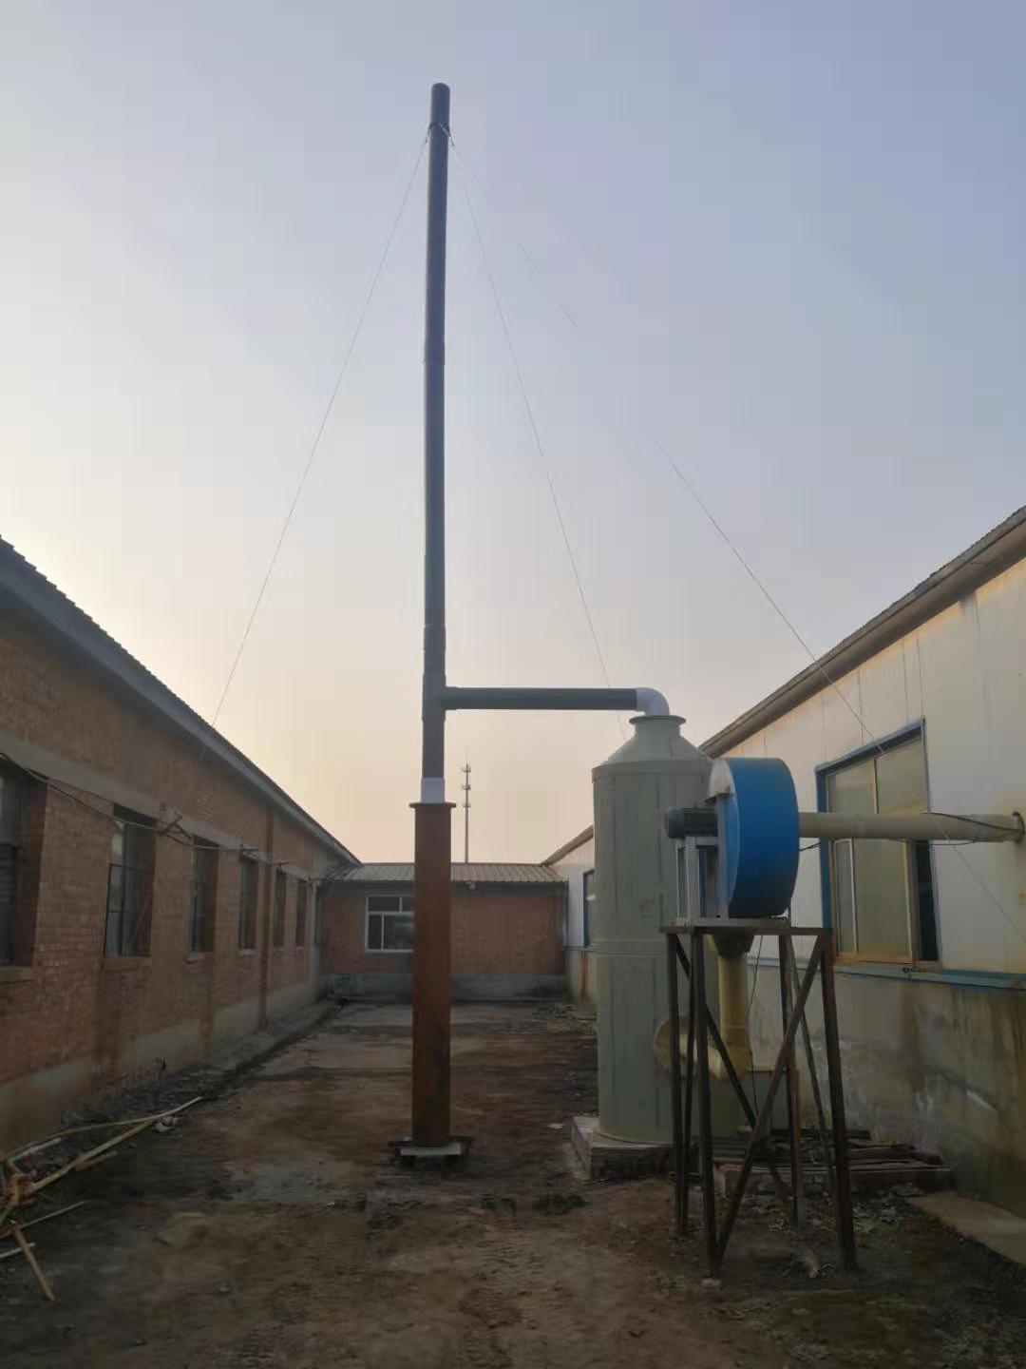
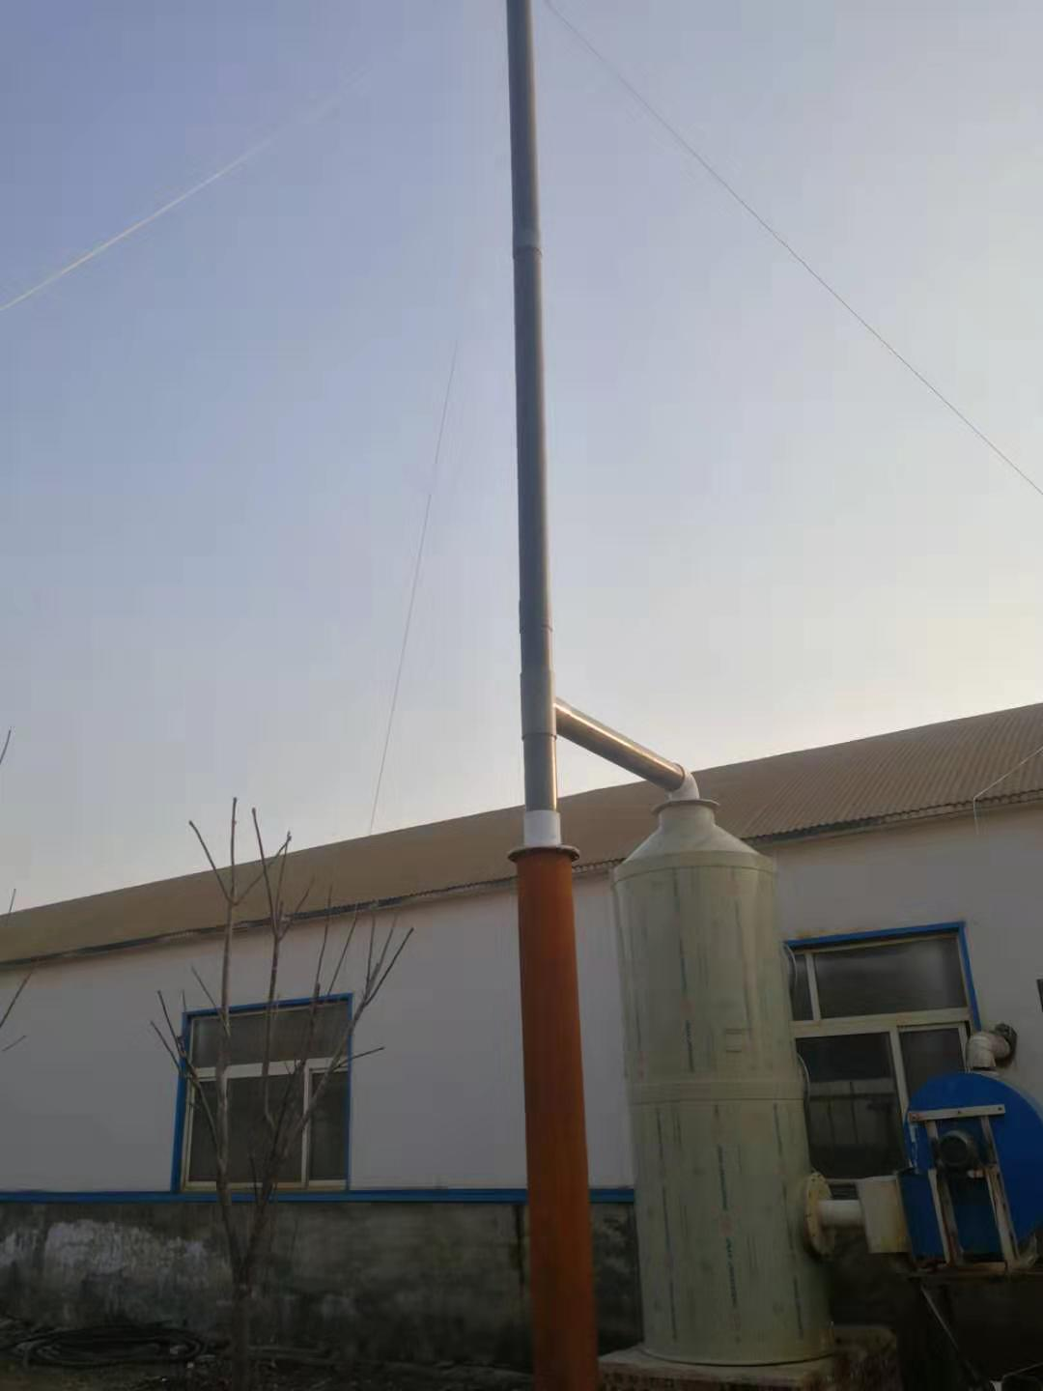
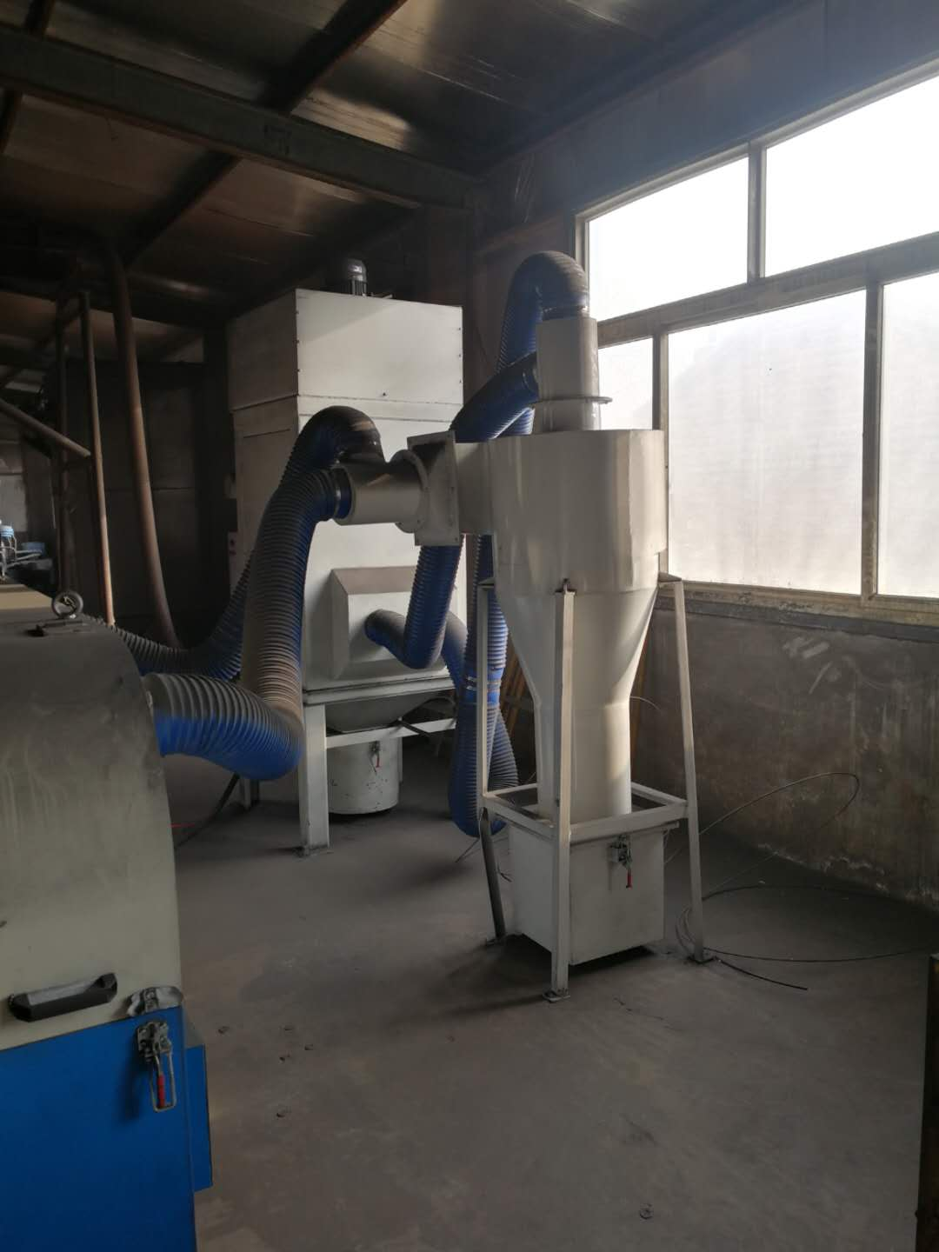

酸雾吸收塔及15m排气筒
酸雾吸收塔及15m排气筒
内循环式布袋除尘器
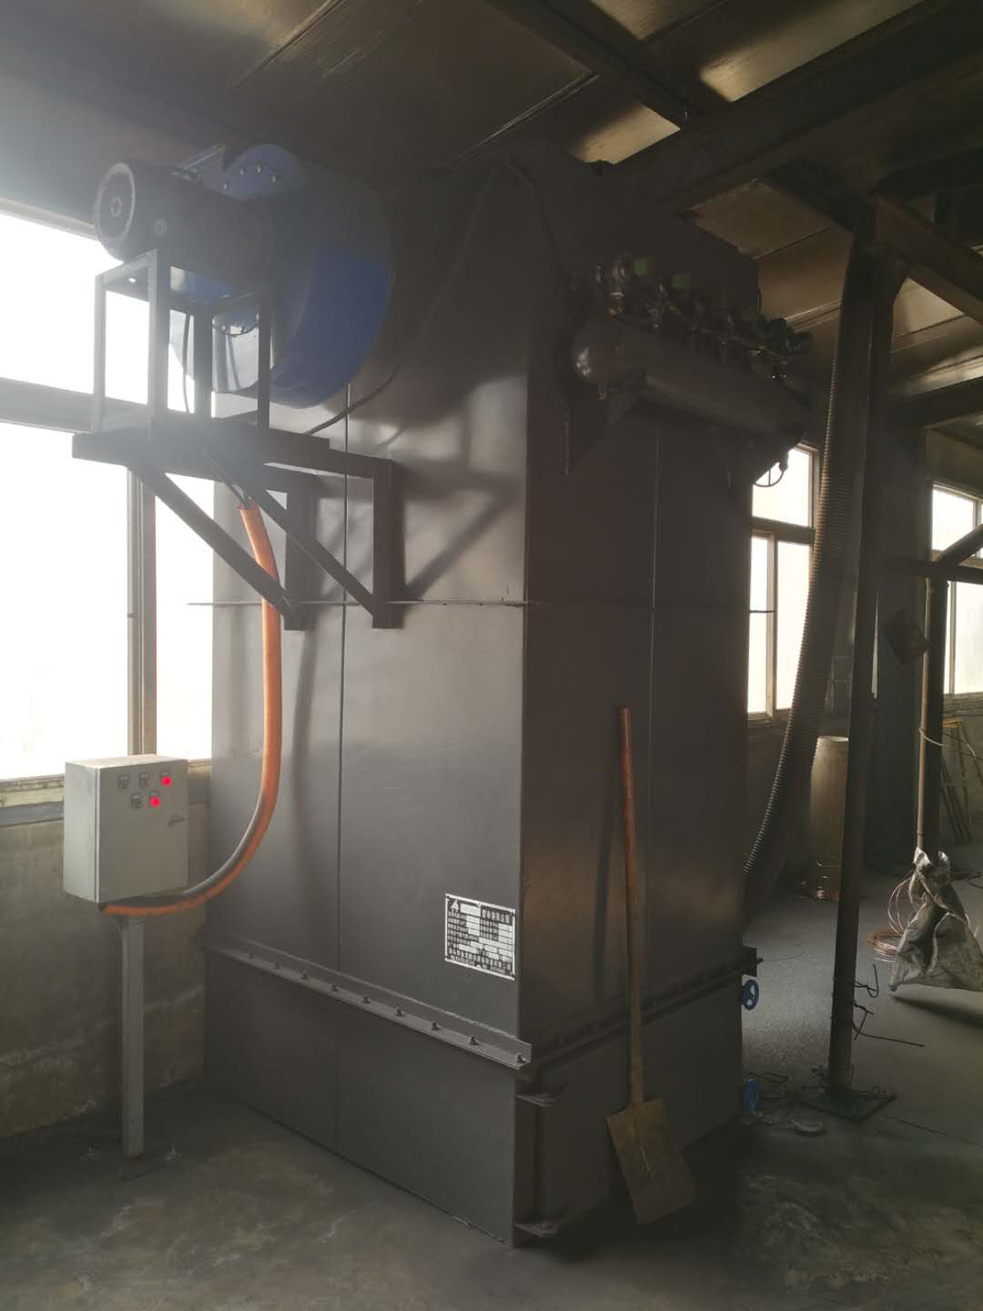
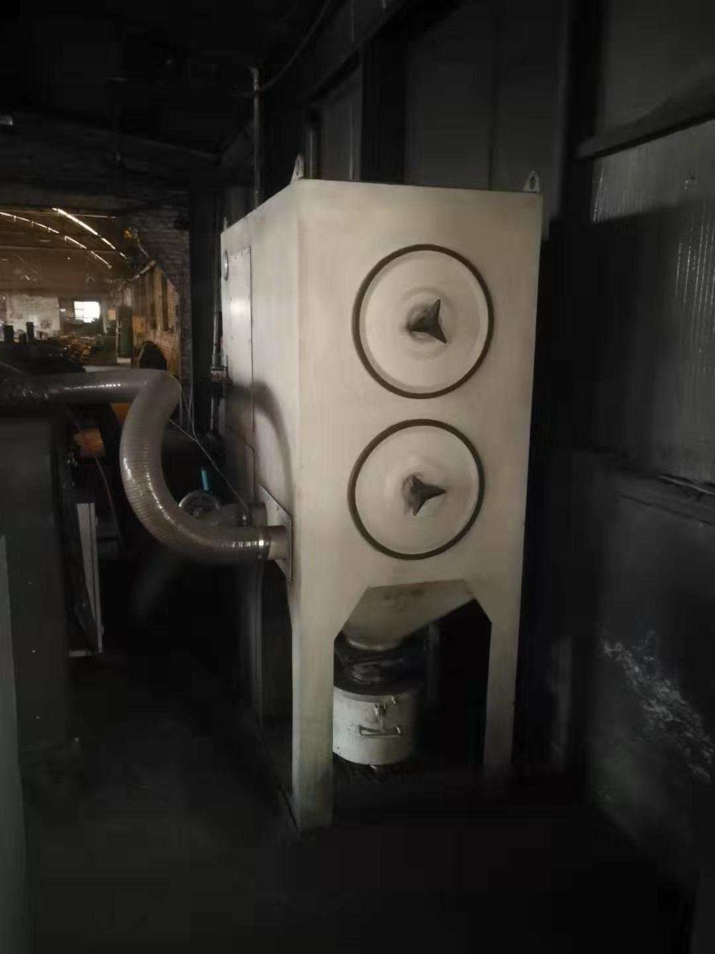

内循环式布袋除尘器
内循环式布袋除尘器

图4-1现场照片
4.1.3 噪声
本项目噪声主要为真空上料系统、双螺杆挤出机、发泡剂自动注入系统、单螺杆挤出机、双刀截切机、造粒机组和风机等设备产生的噪声，声级值在80～95dB（A）之间。通过选用低噪声设备，加装基础减振，风机安装消声器，合理布局，厂房隔声等措施降噪。
4.1.4 固体废物
项目固废主要为生产过程中产生的边角料和废包装材料、活性炭吸附装置产生的废活性炭、职工日常生活产生的生活垃圾。
危险废物：项目废活性炭产生量为3.5t/a，收集至专用容器内，暂存于危废间，定期送资质单位处置。
一般固废：项目生产过程中产生的边角料为60t/a，全部回收造粒回用于生产；废包装材料产生量为2t/a，外售综合利用。
生活垃圾：项目新增定员5人，按0.5kg/人·d计算，则生活垃圾产生量为0.75t/a，集中收集后由环卫部门统一处理。
项目固废均得到合理处置，不会对环境产生不利影响。。

5 环境影响报告表主要结论与建议及其审批部门审批决定

5.1 环境影响报告表主要结论与建议
1、结论：
（1）项目概况
项目位于晋州市晋州镇古城桥西侧石家庄旭尔特油脂有限公司厂区内，厂址中心地理坐标为北纬38°1'33.65"，东经114°59'46.05"。项目总投资700万元，新增1条超临界二氧化碳发泡工艺XPS生产线，本项目年产30万m³聚苯乙烯泡沫塑料，项目建成后，全厂年产45万m³聚苯乙烯泡沫塑料。
对照《产业结构调整指导目录（2019年本）》，本项目不属于限制类和淘汰类，为允许类，且不在《河北省禁止投资的产业目录(2014年版)》中的禁止投资项目和《河北省新增限制和淘汰类产业目录(2015年本)》限制类及淘汰类之列，根据石家庄人民政府办公厅《关于印发石家庄市产业发展鼓励和禁限指导意见(2017-2019年)的通知》，晋州市人民政府办公室关于转发厅《关于印发石家庄市产业发展鼓励和禁限指导意见(2017-2019年)的通知》晋政办函【2017】14号，本项目不在禁限制之列，符合石家庄市产业政策。项目已于2019年8月27日在河北晋州经济开发区行政审批局备案（备案编号：晋开审投资20190827261），因此，项目不在负面清单内，项目建设符合国家和地方产业政策要求。
（2）公用工程
①给排水
给水：项目用水包括生产用水和生活用水，总用水量为41.3m³/d，其中循环水量为40m³/d，新鲜水用为1.3m³/d。项目生产用水主要为挤压机及造粒机组循环冷却水，总用水量为41m³/d，循环水量为40m³/d，补水量为1m³/d，补水采用外购纯化水；生活用水依托河北格瑞尔斯塑机制造有限公司供水系统，新增新鲜水用量为0.3m³/d。
排水：项目挤压机及造粒机组循环冷却水循环利用，不外排，无生产废水产生；职工生活污水主要为盥洗废水，产生量为0.24m³/d，用于厂区泼洒抑尘，不外排，厂区设置防渗旱厕，由当地农民定期清掏用作农肥。
②供电
项目新增用电量为280万kW·h/a，由厂区现有供电系统提供。
③供热
项目塑料颗粒、边角料熔融用热采用电加热；办公室冬季采用空调取暖。
（3）环境质量现状调查
①环境空气
根据河北省生态环境厅于2019年6月5日发布的《2018年河北省生态环境状况公报》中石家庄市相关数据，项目区域为环境空气质量不达标区，不达标因子为NO₂、PM₁₀、PM_{2.5}、O₃。
②地表水
石津干渠水质满足《地表水环境质量标准》（GB3838-2002）III类标准。
③地下水
区域地下水满足《地下水质量标准》（GB/T14848-2017）中Ⅲ类标准。
④声环境
区域声环境满足《声环境质量标准》（GB3096-2008）中的2类标准。
（4）环境影响分析结论
①大气环境影响分析
项目废气主要包括生产工序熔融、挤出废气，边角料再利用熔融、挤出废气及生产车间产生的无组织废气。
生产工序熔融、挤出废气采取“集气罩+UV光氧催化装置+活性炭吸附装置+1根15m高排气筒”的污染防治措施，非甲烷总烃排放浓度及排放速率满足《合成树脂工业污染物排放标准》（GB31572-2015）表5中大气污染物特别排放限值要求；苯乙烯排放速率及排放浓度满足《恶臭污染物排放标准》(GB14554-93)排放限值及《合成树脂工业污染物排放标准》（GB31572-2015）表5中大气污染物特别排放限值要求。
边角料再利用熔融、挤出废气采取“集气罩+UV光氧催化装置+活性炭吸附装置+1根15m高排气筒”的污染防治措施，非甲烷总烃排放浓度及排放速率满足《合成树脂工业污染物排放标准》（GB31572-2015）表5中大气污染物特别排放限值要求；苯乙烯排放速率及排放浓度满足《恶臭污染物排放标准》(GB14554-93)排放限值及《合成树脂工业污染物排放标准》（GB31572-2015）表5中大气污染物特别排放限值要求。
项目在生产工序和造粒工序会产生少量非甲烷总烃、苯乙烯无组织排放。采取车间封闭，规范操作生产等措施后，厂界非甲烷总烃排放满足《工业企业挥发性有机物排放控制标准》（DB13/2322-2016）表2大气污染物浓度限值其他企业的要求；厂界苯乙烯排放满足《恶臭污染物排放标准》(GB14554-93)表1排放限值要求。
本项目臭气成分主要为苯乙烯，采取车间密闭等措施后，可有效减少恶臭污染物的排放。经类比，臭气浓度有组织排放小于2000（无量纲），满足《恶臭污染物排放标准》(GB14554-93)表2排放限值要求，无组织排放小于20（无量纲），满足《恶臭污染物排放标准》(GB14554-93)表1排放限值要求。
综上所述，采用上述措施后，大气污染物对周围环境影响可以接受
②水环境影响分析
本项目挤压机及造粒机组循环冷却水循环利用，不外排，无生产废水产生。
职工生活污水主要为盥洗废水，产生量为0.24m³/d，用于厂区泼洒抑尘，不外排，厂区设置防渗旱厕，由当地农民定期清掏用作农肥。
综上所述，本项目废水对区域水环境影响较小。
③声环境影响分析
本项目噪声主要为真空上料系统、双螺杆挤出机、发泡剂自动注入系统、单螺杆挤出机、双刀截切机、造粒机组和风机等设备产生的噪声，声级值在80～95dB（A）之间。通过厂区合理布局，选用低噪声设备，采取基础减振等措施后，厂界噪声满足《工业企业厂界环境噪声排放标准》（GB12348-2008）表1中2类标准要求，对周围声环境影响较小。
④固体废物环境影响分析
项目固废主要为生产过程中产生的边角料和废包装材料、活性炭吸附装置产生的废活性炭、职工日常生活产生的生活垃圾
项目生产过程中产生的边角料全部回收造粒回用于生产；废包装材料外售综合利用；废活性炭危废间暂存，定期送资质单位处置；职工生活垃圾集中收集后由环卫部门统一处理。
⑤总量控制
NO_{X}：0t/a，SO₂：0t/a；COD：0t/a、NH₃-N：0t/a、非甲烷总烃：5.184t/a。
⑥项目可行性结论
河北希瑞新材料科技有限公司年产30万立方XPS产品生产线扩建项目符合国家产业政策，选址可行，区域环境质量良好；项目运营期采取了有效的污染防治措施，对周围环境影响较小，在认真落实各项环保措施的条件下，从环境保护角度分析，项目建设可行。
2、建议
为保护环境，确保环保设施正常运行和污染物达标排放，针对工程特点，本评价提出如下要求与建议：
（1）严格落实环保“三同时”要求；
（2）搞好日常环境管理工作，提高清洁生产水平；
（3）加强厂区的绿化、美化工作，创造一个良好的生产环境。

5.2 审批部门审批决定
河北希瑞新材料科技有限公司：
你单位所报送《河北希瑞新材料科技有限公司年产30万立方XPS产品生产线扩建项目环境影响报告表》收悉。 结合环境影响报告表结论、环境影响报告表技术评估报告结论，经研究，同意该项目按照环境影响报告表中所列内容进行建设，批复如下：
一、该项目位于晋州市古城桥西侧，厂址中心地理坐标为北纬381'33.65",东经11459'46.05".项目东侧为河北暖特炉业有限司，南侧为格瑞尔斯公司厂房，西侧为空地，北侧隔中兴路为空地。该项目已于河北晋州经济开发区行政审批局备案（晋开审投资20190827261)，总投资700万元，环保投资15万元。项目建成后，年产30万立方XPS产品。
二、该项目环境影响报告表连同本批复一并作为本项目工程设计和管理的依据。
三、建设单位要认真落实环境影响报告表中提到的各项污染防治措施，确保各项污染防治措施正常运行，各项污染物长期、稳定达标排放。
（一）废气污染防治措施
本项目废气主要是生产工序熔融、挤出废气，边角料再利用熔融、挤出废气及生产车间产生的无组织废气。生产工序熔融、挤出废气采取一套“集气罩＋UV光氧催化装置＋活性炭吸附装置＋1根15m高排气筒”的污染防治措施； 边角料再利用熔融、挤出废气采取一套“集气罩＋UV光氧催化装置＋活性炭吸附装置＋1根15m高排气筒”的污染防治措施。 废气处理后废气排放执行《合成树
脂工业污染物排放标准》（GB31572-2015)表5中大气污染物特别排放限值要求。 苯乙烯排放执行 《恶臭污染物排放标准》（GB14554-93)排放限值及《合成树脂工业污染物排放标准》（GB31572-2015)表5中大气污染物特别排放限值要求。
项目在生产工序和造粒工序会产生少量非甲烷总烃，采取车间封闭，规范操作生产等措施后无组织排放。 厂界非甲烷总烃排放执行《工业企业挥发性有机物排放控制标准》（DB13/2322-2016)表2大气污染物浓度限值其他企业的要求。
项目在生产工序和造粒工序会产生少量苯乙烯，采取车间封闭，规范操作生产等措施后，无组织排放。 厂界苯乙烯排放执行《恶臭污染物排放标准》（GB14554-93)表1排放限值要求。项目臭气成分主要为苯乙烯，采取车间密闭等措施后，可有效减少恶臭污染物的排放。 臭气浓度有组织排放执行 《恶臭污染物排放标准》（GB14554-93)表2排放限值要求，无组织排放执行《恶臭污染物排放标准》（GB14554-93)表1排放限值要求。
（二）噪声污染防治措施
本项目噪声主要为真空上料系统、双螺杆挤出机、发泡剂自动注入系统、单螺杆挤出机、双刀截切机、造粒机组和风机等设备产生的噪声。通过厂区合理布局，选用低噪声设备，采取基础减振等措施后，厂界噪声执行《工业企业厂界环境噪声排放标准》（GB12348-2008)表1中2类标准要求。
（三）废水污染防治措施
本项目废水主要为盥洗废水，用于厂区泼洒抑尘，不外排，厂区设置防渗旱厕，由当地农民定期清掏用作农肥； 挤压机及造粒机组循环冷却水循环利用，不外排。
（四）固废污染防治措施
本项目产生的固废主要为生产过程中产生的边角料和废包装材料、活性炭吸附装置产生的废活性炭、职工日常生活产生的生活垃圾。项目生产过程中产生的边角料全部回收造粒回用于生产；废包装材料外售综合利用； 废活性炭危废间暂存，定期送资质单位处置； 职工生活垃圾集中收集后由环卫部门统一处理。 本项目一般固废处置满足 《一般工业固体废物贮存、处置场污染控制标准》（GB18599-2001)及修改单中标准要求，危险固废处置执行《危险废物贮存污染控制标准》（GB18597-2001)及修改单中有关规定。
四、落实环境影响报告表提出的环境风险防范措施，严格按环境影响报告表规定的措施落实，确保项目实施后满足环境要求。
五、该项目建设应严格执行“三同时”管理制度，项目建成、实际排污前申领排污许可证，尔后申请竣工环境保护验收，验收合格后，方可正式投入使用。 该项目环评文件经批准后，建设项目的性质、规模、地点、采用的生产工艺或者防治污染的措施发生重大变动的，建设单位应当重新报批环评文件。
六、依据环境保护部《关于印发建设项目环境保护事中事后监督管理办法（试行）的通知》（环发（2015)163号）要求，该项目日常环境监督管理工作由环境保护主管部门负责。
七、请你单位接到本批复后3个工作日内将该批复报送至石家庄市生态环境局晋州市分局。
审批意见落实情况详见下表5-1。
表5-1 环评审批意见落实情况
序号 | 审批意见内容 |  | 落实情况
1 | 建设单位：河北希瑞新材料科技有限公司 |  | 建设单位名称不变
2 | 建设地点：晋州市古城桥西侧 |  | 建设地点不变
3 | 生产工序熔融、挤出废气 | 集气罩＋UV光氧催化装置＋活性炭吸附装置＋1根15m高排气筒 | 已落实。集气罩＋UV光氧催化装置＋活性炭吸附装置＋1根15m高排气筒
3 | 生产工序熔融、挤出废气 | 集气罩＋UV光氧催化装置＋活性炭吸附装置＋1根15m高排气筒 | 已落实。集气罩＋UV光氧催化装置＋活性炭吸附装置＋1根15m高排气筒
3 | 车间无组织废气 | 车间封闭，规范操作生产 | 已落实。采取车间封闭，规范操作生产等措施。
4 | 本项目废水主要为盥洗废水，用于厂区泼洒抑尘，不外排，厂区设置防渗旱厕，由当地农民定期清掏用作农肥； 挤压机及造粒机组循环冷却水循环利用，不外排。 |  | 已落实。盥洗废水用于厂区泼洒抑尘，不外排，厂区设置防渗旱厕，由当地农民定期清掏用作农肥； 挤压机及造粒机组循环冷却水循环利用，不外排
5 | 项目生产过程中产生的边角料全部回收造粒回用于生产；废包装材料外售综合利用； 废活性炭危废间暂存，定期送资质单位处置； 职工生活垃圾集中收集后由环卫部门统一处理。 |  | 已落实。生产过程中产生的边角料全部回收造粒回用于生产；废包装材料外售综合利用； 废活性炭危废间暂存，定期送资质单位处置； 职工生活垃圾集中收集后由环卫部门统一处理。
6 | 选用低噪声设备、基础减振等措施。 |  | 已落实。选用低噪声设备、基础减振等措施。

6 验收评价标准

6.1 环境质量标准
1、环境空气：环境空气执行《环境空气质量标准》（GB3095-2012）及修改单二级标准要求；非甲烷总烃执行《环境空气质量 非甲烷总烃限值》（DB13/1577-2012）表1中二级标准；苯乙烯参照执行《环境影响评价技术导则 大气环境》（HJ2.2-2018）附录D表D.1其他污染物空气质量浓度参考限值。
2、水环境：区域地下水执行《地下水质量标准》（GB/T14848-2017）Ⅲ类标准；石津干渠执行《地表水环境质量标准》（GB3838-2002）III类标准。
3、声环境：执行《声环境质量标准》(GB3096-2008) 2类标准。
4、土壤环境：执行《土壤环境 建设用地土壤污染风险管控标准（试行）》（GB36600-2018）表1中的第二类用地的筛选值标准。
环境质量标准值表见6-1。
表6-1 环境质量标准一览表
项目 | 污染物名称 | 标准值 | 单位 | 标准来源
环境空气 | SO₂ | 年平均60 | μg/m³ | 《环境空气质量标准》（GB3095-2012）及修改单二级标准要求
环境空气 | SO₂ | 24小时平均150 | μg/m³ | 《环境空气质量标准》（GB3095-2012）及修改单二级标准要求
环境空气 | SO₂ | 1小时平均500 | μg/m³ | 《环境空气质量标准》（GB3095-2012）及修改单二级标准要求
环境空气 | PM₁₀ | 年平均70 | μg/m³ | 《环境空气质量标准》（GB3095-2012）及修改单二级标准要求
环境空气 | PM₁₀ | 24小时平均150 | μg/m³ | 《环境空气质量标准》（GB3095-2012）及修改单二级标准要求
环境空气 | NO₂ | 年平均40 | μg/m³ | 《环境空气质量标准》（GB3095-2012）及修改单二级标准要求
环境空气 | NO₂ | 24小时平均80 | μg/m³ | 《环境空气质量标准》（GB3095-2012）及修改单二级标准要求
环境空气 | NO₂ | 1小时平均200 | μg/m³ | 《环境空气质量标准》（GB3095-2012）及修改单二级标准要求
环境空气 | PM_{2.5} | 年平均35 | μg/m³ | 《环境空气质量标准》（GB3095-2012）及修改单二级标准要求
环境空气 | PM_{2.5} | 24小时平均75 | μg/m³ | 《环境空气质量标准》（GB3095-2012）及修改单二级标准要求
环境空气 | CO | 24小时平均4000 | μg/m³ | 《环境空气质量标准》（GB3095-2012）及修改单二级标准要求
环境空气 | CO | 1小时平均10000 | μg/m³ | 《环境空气质量标准》（GB3095-2012）及修改单二级标准要求
环境空气 | O₃ | 8小时平均160 | μg/m³ | 《环境空气质量标准》（GB3095-2012）及修改单二级标准要求
环境空气 | O₃ | 1小时平均200 | μg/m³ | 《环境空气质量标准》（GB3095-2012）及修改单二级标准要求
环境空气 | 非甲烷总烃 | 1小时平均2000 | μg/m³ | 《环境空气质量 非甲烷总烃限值》（DB13/1577-2012）表1中二级标准
环境空气 | 苯乙烯 | 1小时平均10 | μg/m³ | 《环境影响评价技术导则 大气环境》（HJ2.2-2018）附录D表D.1其他污染物空气质量浓度参考限值
地表水 | pH | 6～9 | -- | 《地表水环境质量标准》（GB3838-2002）III类标准
地表水 | COD | ≤200 | mg/L | 《地表水环境质量标准》（GB3838-2002）III类标准
地表水 | BOD₅ | ≤4 | mg/L | 《地表水环境质量标准》（GB3838-2002）III类标准
地表水 | 氨氮 | ≤1.0 | mgL | 《地表水环境质量标准》（GB3838-2002）III类标准
地下水 | pH | 6.5~8.5 | / | 《地下水质量标准》（GB/T14848-2017）中Ⅲ类标准
地下水 | 总硬度 | 450 | mg/L | 《地下水质量标准》（GB/T14848-2017）中Ⅲ类标准
地下水 | 溶解性总固体 | 1000 | mg/L | 《地下水质量标准》（GB/T14848-2017）中Ⅲ类标准
地下水 | 氨氮 | 0.5 | mg/L | 《地下水质量标准》（GB/T14848-2017）中Ⅲ类标准
地下水 | 耗氧量 | 3.0 | mg/L | 《地下水质量标准》（GB/T14848-2017）中Ⅲ类标准
地下水 | 硝酸盐（以N计） | 20 | mg/L | 《地下水质量标准》（GB/T14848-2017）中Ⅲ类标准
地下水 | 亚硝酸盐（以N计） | 1.0 | mg/L | 《地下水质量标准》（GB/T14848-2017）中Ⅲ类标准
地下水 | 硫酸盐 | 250 | mg/L | 《地下水质量标准》（GB/T14848-2017）中Ⅲ类标准
土壤环境 | 砷 | 60 | mg/kg | 《土壤环境 建设用地土壤污染风险管控标准（试行）》（GB36600-2018）表1中的第二类用地的筛选值标准
土壤环境 | 镉 | 65 | mg/kg | 《土壤环境 建设用地土壤污染风险管控标准（试行）》（GB36600-2018）表1中的第二类用地的筛选值标准
土壤环境 | 铬（六价） | 5.7 | mg/kg | 《土壤环境 建设用地土壤污染风险管控标准（试行）》（GB36600-2018）表1中的第二类用地的筛选值标准
土壤环境 | 铜 | 18000 | mg/kg | 《土壤环境 建设用地土壤污染风险管控标准（试行）》（GB36600-2018）表1中的第二类用地的筛选值标准
土壤环境 | 铅 | 800 | mg/kg | 《土壤环境 建设用地土壤污染风险管控标准（试行）》（GB36600-2018）表1中的第二类用地的筛选值标准
土壤环境 | 汞 | 38 | mg/kg | 《土壤环境 建设用地土壤污染风险管控标准（试行）》（GB36600-2018）表1中的第二类用地的筛选值标准
土壤环境 | 镍 | 900 | mg/kg | 《土壤环境 建设用地土壤污染风险管控标准（试行）》（GB36600-2018）表1中的第二类用地的筛选值标准
土壤环境 | 四氯化碳 | 2.8 | mg/kg | 《土壤环境 建设用地土壤污染风险管控标准（试行）》（GB36600-2018）表1中的第二类用地的筛选值标准
土壤环境 | 苯 | 4 | mg/kg | 《土壤环境 建设用地土壤污染风险管控标准（试行）》（GB36600-2018）表1中的第二类用地的筛选值标准
土壤环境 | 甲苯 | 1200 | mg/kg | 《土壤环境 建设用地土壤污染风险管控标准（试行）》（GB36600-2018）表1中的第二类用地的筛选值标准
土壤环境 | 硝基苯 | 76 | mg/kg | 《土壤环境 建设用地土壤污染风险管控标准（试行）》（GB36600-2018）表1中的第二类用地的筛选值标准
声环境 | 等效连续A声级 | 其他厂界：昼间60  夜间50； | dB（A） | 《声环境质量标准》（GB3096－2008）2类标准

6.2污染物排放标准
（1）废气：运营期生产车间非甲烷总烃有组织排放及单位产品非甲烷总烃排放量执行《合成树脂工业污染物排放标准》（GB31572-2015）表5中大气污染物特别排放限值，无组织排放执行《工业企业挥发性有机物排放控制标准》（DB13/2322-2016）表2大气污染物浓度限值其他企业的要求；苯乙烯有组织排放执行《恶臭污染物排放标准》(GB14554-93)排放限值及《合成树脂工业污染物排放标准》（GB31572-2015）表5中大气污染物特别排放限值，无组织排放执行《恶臭污染物排放标准》(GB14554-93)表1排放限值要求；臭气浓度有组织排放执行《恶臭污染物排放标准》(GB14554-93)表2排放限值要求，无组织排放执行《恶臭污染物排放标准》(GB14554-93)表1排放限值要求。
表6-2 大气污染物排放标准一览表
污染物 |  | 最大允许排放速率 | 最大允许排放浓度 | 排气筒高度 | 标准来源
非甲烷总烃 | 有组织 | — | 60mg/m³ | 15m | 《合成树脂工业污染物排放标准》（GB31572-2015）表5中大气污染物特别排放限值
非甲烷总烃 | 无组织 | 企业边界浓度限值2.0mg/m³ |  |  | 《工业企业挥发性有机物排放控制标准》（DB13/2322-2016）表2大气污染物浓度限值其他企业的要求
单位产品非甲烷总烃排放量 |  | 0.3kg/t产品 |  |  | 《合成树脂工业污染物排放标准》（GB31572-2015）表5中大气污染物特别排放限值
苯乙烯 | 有组织 | 6.5kg/h | 20mg/m³ | 15m | 《恶臭污染物排放标准》(GB14554-93)排放限值及《合成树脂工业污染物排放标准》（GB31572-2015）表5中大气污染物特别排放限值
苯乙烯 | 无组织 | 5.0mg/m³ |  |  | 《恶臭污染物排放标准》(GB14554-93)表1排放限值要求
臭气浓度 | 有组织 | 2000（无量纲） |  |  | 《恶臭污染物排放标准》(GB14554-93)表2排放限值要求
臭气浓度 | 无组织 | 20（无量纲） |  |  | 《恶臭污染物排放标准》(GB14554-93)表1排放限值要求
（2）噪声：运营期厂界噪声执行《工业企业厂界环境噪声排放标准》（GB12348-2008）2类标准要求；
表6-3 噪声污染物排放标准一览表
时段 |  | 噪声限值 |  | 标准来源
 |  | 昼间 | 夜间 | 标准来源
运营期 | 厂界 | 60 | 50 | 《工业企业厂界环境噪声排放标准》（GB12348-2008）中的2类标准
（3）固废：工业固废执行《一般工业固体废物贮存、处置场污染控制标准》（GB18599-2001）及修改单规定；危险废物处置执行《危险废物贮存污染控制标准》(GB18597-2001)及修改单中的相关规定。

6.3 总量控制指标
本项目总量控制建议指标为：废气：SO₂：0t/a；NOx：0t/a；废水：COD：0t/a、氨氮：0t/a。非甲烷总烃：5.184t/a。

7 验收监测内容

7.1 环境保护设施调试运行效果

7.1.1 废气
监测点位、项目及频次见表7-1。
表7-1 废气监测点位、项目及频次
监测位置 | 监测内容 | 监测频次
北侧镀铜工序排气筒出口 | 硫酸雾 | 3次/日，连续监测2天
南侧镀铜工序排气筒出口 | 硫酸雾 | 3次/日，连续监测2天
厂界 | 颗粒物 | 4次/日，连续监测2天

7.1.2噪声
噪声检测点位、项目及频次见表7-2。
表7-2 噪声监测点位、项目及频次
监测位置 | 监测内容 | 监测频次
厂界 | 连续等效A声级，Leq(A) | 监测2天，昼间、夜间各监测1次

7.1.3废气及噪声检测点位示意图
1、废气：
◎出口

镀铜工序排气筒
15m高排气筒

2、噪声及无组织检测点位示意图：
项目噪声及无组织检测点位示意图见图7-1。

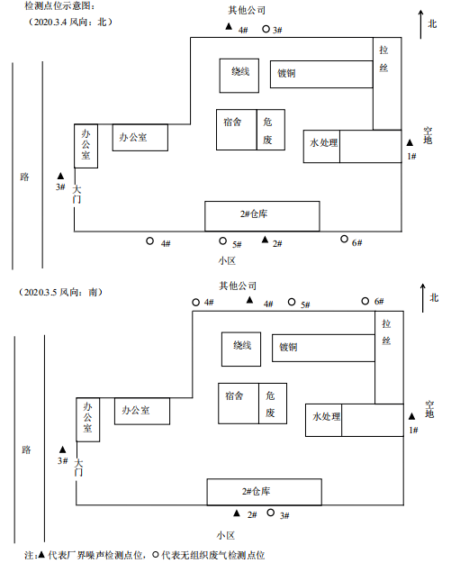

图7-1 项目噪声及无组织检测点位示意图

8 质量保障体系
（1）严格按照《环境监测技术规范》和有关环境检测质量保证的要求进行样品采集、保存、分析等，全程进行质量控制。
（2）参加本项目检测人员均持证上岗，检测仪器均经计量部门检定合格并在有效期内。
（3）废气采样前对仪器流量计进行校准，并检查气密性；采样和分析过程严格按照《空气和废气监测分析方法》（第四版增补版）进行。
（4）声级计测量前后均经标准声源校准且合格，测试时无雨雪，无雷电，风速小于5.0m/s。
（5）检测数据严格执行三级审核制度。

8.1 监测分析方法
项目污染物检测项目分析方法及所用仪器见表8-1。
表8-1 项目污染物检测项目分析方法及所用仪器
序号 | 检测项目 | 分析方法及国标代号 | 仪器名称、编号 | 检出限
1 | 硫酸雾 | 《固定污染源废气 硫酸雾的测定 离子色谱法》  HJ 544-2016 | ICS-600离子色谱仪（YQ004）、ZR-3260自动烟尘烟气综合测试仪（YQ092-1） | 0.2mg/m³
2 | 颗粒物 | 《环境空气 总悬浮颗粒物的测定 重量法GB/T 15432-1995》 | ZR-3920B环境空气颗粒物综合采样器（YQ065-14）、HS-150恒温恒湿培养箱（YQ029）、ME155DU/02电子天平（YQ009） | 0.001mg/m³
3 | 厂界噪声 | 《工业企业厂界环境噪声排放标准》GB 12348-2008 | AWA5688多功能声级计（YQ060-6）  AWA6022A声校准器（YQ058-6） | ---

9验收监测结果

9.1 生产工况
根据河北德盛检测技术有限公司提供的项目竣工环境保护验收监测报告（德盛环检字2020-0051号）显示：本次验收监测期间生产负荷达到90%以上。根据企业出具的生产工况说明：监测期间企业生产工况稳定，环境保护设施运行正常，满足环保验收监测技术要求。

9.2 环保设施调试运行效果

9.2.1环保设施处理效率监测结果
9.2.1.1废气治理设施
①废气检测结果

表9-1 废气检测结果
检测点位  及日期 | 检测项目 | 单位 | 检测结果 |  |  |  | 执行标准号及标准值 | 达标  情况
检测点位  及日期 | 检测项目 | 单位 | 1 | 2 | 3 | 最大值 | GB 21900-2008 | 达标  情况
北侧镀铜工序排气筒出口（15m）2020.3.4 | 标干流量 | m³/h | 671 | 678 | 695 | 695 | --- | ---
北侧镀铜工序排气筒出口（15m）2020.3.4 | 硫酸雾 | mg/m³ | 2.48 | 2.51 | 2.72 | 2.72 | ≤30 | 达标
北侧镀铜工序排气筒出口（15m）2020.3.4 | 排放速率 | kg/h | 0.002 | 0.002 | 0.002 | 0.002 | --- | ---
南侧镀铜工序排气筒出口（15m）2020.3.4 | 标干流量 | m³/h | 742 | 766 | 782 | 782 | --- | ---
南侧镀铜工序排气筒出口（15m）2020.3.4 | 硫酸雾 | mg/m³ | 2.76 | 2.56 | 2.66 | 2.76 | ≤30 | 达标
南侧镀铜工序排气筒出口（15m）2020.3.4 | 排放速率 | kg/h | 0.002 | 0.002 | 0.002 | 0.002 | --- | ---
北侧镀铜工序排气筒出口（15m）2020.3.5 | 标干流量 | m³/h | 653 | 671 | 682 | 682 | --- | ---
北侧镀铜工序排气筒出口（15m）2020.3.5 | 硫酸雾 | mg/m³ | 2.55 | 2.53 | 2.74 | 2.74 | ≤30 | 达标
北侧镀铜工序排气筒出口（15m）2020.3.5 | 排放速率 | kg/h | 0.002 | 0.002 | 0.002 | 0.002 | --- | ---
南侧镀铜工序排气筒出口（15m）2020.3.5 | 标干流量 | m³/h | 755 | 758 | 752 | 758 | --- | ---
南侧镀铜工序排气筒出口（15m）2020.3.5 | 硫酸雾 | mg/m³ | 2.81 | 3.12 | 3.06 | 3.12 | ≤30 | 达标
南侧镀铜工序排气筒出口（15m）2020.3.5 | 排放速率 | kg/h | 0.002 | 0.002 | 0.002 | 0.002 | --- | ---
续表9-1 废气检测结果
检测项目  及日期 | 检测点位 | 检测结果 |  |  |  |  | 执行标准号及标准值 | 达标  情况
检测项目  及日期 | 检测点位 | 1 | 2 | 3 | 4 | 最大值 | GB16297-1996 | 达标  情况
颗粒物mg/m³  2020.3.4 | 上风向3# | 0.217 | 0.202 | 0.151 | 0.217 | 0.467 | ≤1.0 | 达标
颗粒物mg/m³  2020.3.4 | 下风向4# | 0.267 | 0.286 | 0.234 | 0.333 | 0.467 | ≤1.0 | 达标
颗粒物mg/m³  2020.3.4 | 下风向5# | 0.383 | 0.353 | 0.419 | 0.467 | 0.467 | ≤1.0 | 达标
颗粒物mg/m³  2020.3.4 | 下风向6# | 0.400 | 0.269 | 0.285 | 0.317 | 0.467 | ≤1.0 | 达标
颗粒物mg/m³  2020.3.5 | 上风向3# | 0.152 | 0.170 | 0.154 | 0.203 | 0.496 | ≤1.0 | 达标
颗粒物mg/m³  2020.3.5 | 下风向4# | 0.339 | 0.324 | 0.359 | 0.372 | 0.496 | ≤1.0 | 达标
颗粒物mg/m³  2020.3.5 | 下风向5# | 0.457 | 0.409 | 0.496 | 0.457 | 0.496 | ≤1.0 | 达标
颗粒物mg/m³  2020.3.5 | 下风向6# | 0.406 | 0.341 | 0.342 | 0.355 | 0.496 | ≤1.0 | 达标
9.2.1.2噪声治理设施
厂界噪声监测结果见表9-2。
表 9-2 厂界噪声检测结果 单位：dB(A)
检测点位 | 2020.3.4 |  | 2020.3.5 |  | 执行标准及标准值 | 达标情况
检测点位 | 昼间 | 夜间 | 昼间 | 夜间 | GB 12348-2008 | 达标情况
东厂界1# | 54.3 | 44.9 | 54.1 | 44.3 | 昼间≤60dB（A），  夜间≤50dB（A） | 达标
南厂界2# | 51.5 | 42.0 | 51.1 | 41.8 | 昼间≤60dB（A），  夜间≤50dB（A） | 达标
北厂界4# | 55.4 | 46.2 | 55.4 | 47.6 | 昼间≤60dB（A），  夜间≤50dB（A） | 达标
西厂界3# | 62.4 | 51.0 | 63.0 | 50.5 | 昼间≤70dB（A），  夜间≤55dB（A） | 达标

9.2.2 污染物排放监测结果
9.2.2.1 废气
经检测，该项目南侧镀铜工序排气筒出口硫酸雾浓度的最大值为2.74mg/m³，北侧镀铜工序排气筒出口硫酸雾浓度的最大值为3.12mg/m³，均满足《电镀污染物排放标准》(GB21900-2008) 表5 新建设施大气污染物排放限值。
项目周界外颗粒物最高点浓度≤1.0mg/m³，满足《大气污染物综合排放标准》(GB16297-1996)表2中无组织排放监控浓度限值要求。
9.2.2.2厂界噪声
经检测，本项目东、南、北侧厂界昼间噪声值范围为51.1dB（A）~55.4dB（A），夜间噪声值范围为41.8dB（A）~47.6dB（A），符合《工业企业厂界环境噪声排放标准》（GB 12348-2008）表 1 中 2 类标准要求；西侧厂界昼间噪声值范围为62.4dB（A）~63.0dB（A），夜间噪声值范围为 50.5dB（A）~51.0dB（A），符合《工业企业厂界环境噪声排放标准》（GB 12348-2008）表 1 中 4 类标准要求。
9.2.2.4总量控制要求
本项目实际排放量为颗粒物：0t/a，SO₂：0t/a，NO_{x}：0t/a，COD：0t/a，氨氮：0t/a。
本项目环评审批总量控制指标为：废气：SO₂：0t/a；NOx：0t/a；废水：COD：0t/a、氨氮：0t/a。排污许可证核发总量控制指标为：颗粒物：0t/a，废气：SO₂：0t/a；NOx：0t/a；废水：COD：0t/a、氨氮：0t/a。
项目实际排放量满足环评审批总量及排污许可证总量控制要求。

10 验收监测结论

10.1 环保设施调试运行效果

10.1.1 环保设施处理效率监测结果
根据《河北希瑞新材料科技有限公司年产30万立方XPS产品生产线扩建项目环境影响报告表》，报告中无环保设施处理效率要求。

10.1.2 污染物排放监测结果
10.1.2.1废气
经检测，该项目南侧镀铜工序排气筒出口硫酸雾浓度的最大值为2.74mg/m³，北侧镀铜工序排气筒出口硫酸雾浓度的最大值为3.12mg/m³，均满足《电镀污染物排放标准》(GB21900-2008) 表5 新建设施大气污染物排放限值。
项目周界外颗粒物最高点浓度≤1.0mg/m³，满足《大气污染物综合排放标准》(GB16297-1996)表2中无组织排放监控浓度限值要求。
10.1.2.2厂界噪声
经检测，本项目东、南、北侧厂界昼间噪声值范围为51.1dB（A）~55.4dB（A），夜间噪声值范围为41.8dB（A）~47.6dB（A），符合《工业企业厂界环境噪声排放标准》（GB 12348-2008）表 1 中 2 类标准要求；西侧厂界昼间噪声值范围为62.4dB（A）~63.0dB（A），夜间噪声值范围为 50.5dB（A）~51.0dB（A），符合《工业企业厂界环境噪声排放标准》（GB 12348-2008）表 1 中 4 类标准要求。

10.2 工程建设对环境的影响
环境空气：满足《环境空气质量标准》（GB3095-2012）及修改单二级标准要求；非甲烷总烃执行《环境空气质量 非甲烷总烃限值》（DB13/1577-2012）表1中二级标准；苯乙烯参照执行《环境影响评价技术导则 大气环境》（HJ2.2-2018）附录D表D.1其他污染物空气质量浓度参考限值。
地下水：区域地下水满足《地下水质量标准》（GB/T14848-2017）Ⅲ类标准。
地表水：石津干渠水质满足《地表水环境质量标准》（GB3838-2002）III类标准。
声环境：声环境满足《声环境质量标准》(GB3096-2008) 2类标准。
土壤环境：区域土壤环境满足《土壤环境 建设用地土壤污染风险管控标准（试行）》（GB36600-2018）表1中的第二类用地的筛选值标准。
综上，项目实施后未对周围环境产生明显影响。
建设项目竣工环境保护“三同时”验收登记表
填表单位（盖章）：河北希瑞新材料科技有限公司 填表人（签字）： 项目经办人（签字）：
建设项目 | 项目名称 |  |  | 河北希瑞新材料科技有限公司年产30万立方XPS产品生产线扩建项目 |  |  |  |  | 项目代码 |  | 2019-130183-29-03-000290 | 建设地点 |  | 河北省石家庄市晋州市占城桥西侧
建设项目 | 行业类别（分类管理名录） |  |  | 塑料制品制造 |  |  |  |  | 建设性质 |  | □新建 ■改扩建 □技术改造 |  |  | 项目厂区中心经度/纬度 |  | 经度：114.996181  纬度：38.026531
建设项目 | 设计生产能力 |  |  | / |  |  |  |  | 实际生产能力 |  | / | 环评单位 |  | 河北奇正环境科技有限公司
建设项目 | 环评文件审批机关 |  |  | 河北晋州经济开发区行政审批局 |  |  |  |  | 审批文号 |  | 晋开审环【2019】127号 | 环评文件类型 |  | 环境影响评价报告表
建设项目 | 开工日期 |  |  | 2019.11 |  |  |  |  | 竣工日期 |  | 2020.3 | 排污许可证申领时间 |  | 2020.3.25
建设项目 | 环保设施设计单位 |  |  | / |  |  |  |  | 环保设施施工单位 |  | / | 本工程排污许可证编号 |  | PWX-130183-1221-20
建设项目 | 验收单位 |  |  | 河北希瑞新材料科技有限公司 |  |  |  |  | 环保设施监测单位 |  | 河北德盛检测技术有限公司 | 验收监测时工况 |  | 90%
建设项目 | 投资总概算（万元） |  |  | 700 |  |  |  |  | 环保投资总概算（万元） |  | 15 | 所占比例（%） |  | 2.14
建设项目 | 实际总投资 |  |  | 700 |  |  |  |  | 实际环保投资（万元） |  | 15 | 所占比例（%） |  | 2.14
建设项目 | 废水治理（万元） |  |  | / | 废气治理（万元） | 15 | 噪声治理（万元） | / | 固体废物治理（万元） |  | / | 绿化及生态（万元） |  | / | 其他（万元） |  | /
建设项目 | 新增废水处理设施能力 |  |  | / |  |  |  |  | 新增废气处理设施能力 |  | / | 年平均工作时 |  | 7200h
运营单位 |  |  |  | 河北希瑞新材料科技有限公司 |  |  |  | 运营单位社会统一信用代码（或组织机构代码） |  |  | 91130183MA08BUY969 | 验收时间 |  | 2020.04
污染  物排  放达  标与  总量  控制（工  业建  设项  目详填） |  | 污染物 |  | 原有排  放量(1) | 本期工程实际排放浓度(2) | 本期工程允许排放浓度(3) | 本期工程产生量(4) | 本期工程自身削减量(5) | 本期工程实际排放量(6) | 本期工程核定排放总量(7) | 本期工程“以新带老”削减量(8) | 全厂实际排放总量(9) | 全厂核定排放总量(10) |  | 区域平衡替代削减量(11) |  | 排放增减量(12)
 |  | 废水 |  | / | / | / | / | / | / | / | / | / | / |  | / |  | /
 |  | 化学需氧量 |  | / | / | / | / | / | / | / | / | / | / |  | / |  | /
 |  | 氨氮 |  | / | / | / | / | / | / | / | / | / | / |  | / |  | /
 |  | 石油类 |  | / | / | / | / | / | / | / | / | / | / |  | / |  | /
 |  | 废气 |  | 1550 | / | / | 5040 | 1550 | 5040 | 3490 | / | / | / |  | / |  | -1550
 |  | 二氧化硫 |  | / | / | / | / | / | / | / | / | / | / |  | / |  | /
 |  | 烟尘 |  | / | / | / | / | / | / | / | / | / | / |  | / |  | /
 |  | 工业粉尘 |  | / | / | / | / | / | / | / | / | / | / |  | / |  | /
 |  | 氮氧化物 |  | / | / | / | / | / | / | / | / | / | / |  | / |  | /
 |  | 工业固体废物 |  | / | / | / | / | / | / | / | / | / | / |  | / |  | /
 |  | 与项目有关的其他特征污染物 | 非甲烷总烃 | / | 3.12 | 30 | 0.029 | / | 0.029 | / | / | 0.029 | / |  | / |  | +0.029
 |  | 与项目有关的其他特征污染物 | 苯乙烯 | / | / | / | / | / | / | / | / | / | / |  | /
注：1、排放增减量：（+）表示增加，（-）表示减少。2、(12)=(6)-(8)-(11)，（9）= (4)-(5)-(8)- (11) +（1）。3、计量单位：废水排放量——万吨/年；废气排放量——万标立方米/年；工业固体废物排放量——万吨/年；水污染物排放浓度——毫克/升

